驻站作者/何佳励/随笔
一笔带过 | 新苗网
微悦读 | 又是彻夜未眠，脑海中总是浮现出很多画面，如同电影，一幅幅生动而感人的画卷，描写了人间最真、最善、最美的事物。打动我内心的是一张张天使般灿烂的笑脸，如同朵朵绚丽多姿的花儿盛开在这个40平米的教室里……（何佳励）

消息树
2010年11月25日，在新疆自治区团委、阿克苏地区团委的帮助下，完成团中央关爱农民工子女项目申报，在项目中，我们将和阿克苏地区研究生支教团成员金雪、费强、李谨良等同志合作。目前，三人全在阿克苏职业技术学院任教。项目预算是二万元。
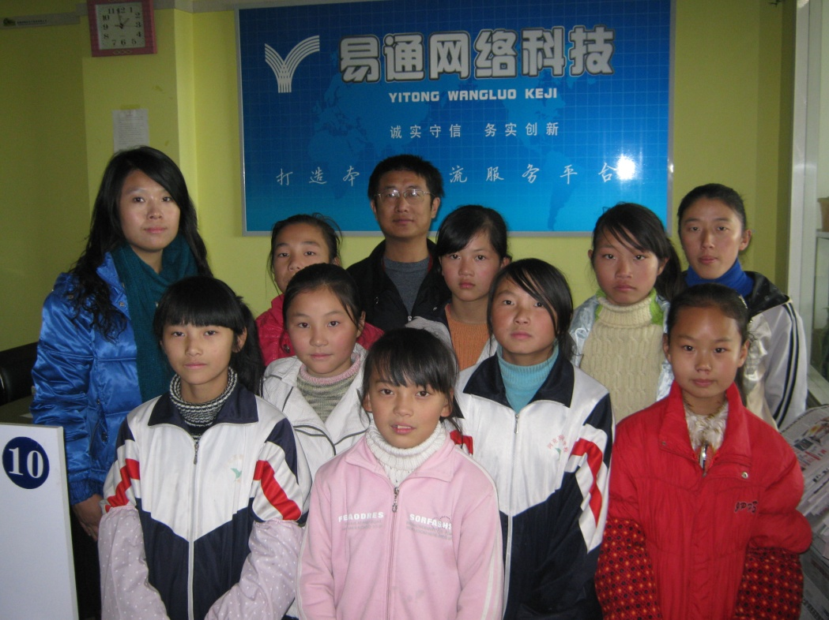
图说：“共享蓝天”公益创业团队志愿者工作得到阿克苏易通网络科技的大力支持。
别把它仅仅当成广告。以下时间，我不在文章中插播广告。

一 笔 带 过

（微悦读••••••••第一辑）

【开始的话】一笔带过，往往看似无心，却留给读者异样的感受，甚至成为代代相传的记忆，进入（或者返回）集体无意识。本站编辑为网友每周播报一辑。
---------------------------------------------------------------------------------------
【《与“神”对话》(郑湧）】载《上海文学》2010年第十一期“哲思与文心”专栏
无论是大陆还是在大陆与港澳台之间，人与人之间增添了不少的相容、相互尊重和友爱。

读后，想起“没大没小”四个字，它是本站的编辑特色。其意义，不就是“相容、相互尊重和友爱么”？
---------------------------------------------------------------------------------------
【《<新三字经>读后》（张朝兵）】原载姜庄合作社网站，网站现已关闭
雷锋、张海迪，是我们的榜样。

这是这个小网站点击量最大的文章之一。朝兵的处女作是《假如我是克隆专家》，发表在《阿克苏日报》。
--------------------------------------------------------------------------------------------
【《曹锦清先生谈“四农”问题》（李勇）】载李勇的笔记本中，未公开发表

现在，大学教育成了职前教育。一个大学生四年上下来，要五万元，这个教育成本对于农民家庭来说，是很巨大的。现在，我们华东理工大学社会学院新进来的博士，都是农村出生，他们拼命学习，一直读到博士，然后留下，在城市扎根。但是，买房子成了很大的问题，只有买到房子，才能算真正融入了城市，完成了城市化。
所谓“四农”问题，就是三农问题加上“农民工问题”。能进城打工，并且把孩子接到身边的，都是具有一定经济基础的农民工。尤其是在上海打工，孩子要带过来，一般两口子要在上海打拼3年以上，有了固定收入和生活圈子，才能接孩子，甚至接父母来上海，照顾孩子。我去过几所民工子女学校考察，那些孩子的家长，比起一般的农民工，收入要高、生活来源比较稳定。上海的流动人口中，大约10个大人，带来一个孩子。
农村基础教育，流动的、离开本村本乡镇上学的中小学生越来越多，政府对农村教育投入增加了，而农民对孩子教育的投入却比以前增加了，要在县城住校或者租房子住，老人要去照看孩子，生活费、路费是一大笔，远比政府“两免一补”，为农民家长免掉的钱多。
我最近在上海附近的江苏昆山调研，那里的一个镇大部分是外来流动人口。那里的民工子女教育搞得比较好，外地人的孩子，都能在流入地入学。享受和本地人一样的教育待遇。当然，这要的教育政策，跟昆山的经济发展水平有直接关系。

以上谈话发生在曹教授家中。曹教授是上海师大支农调研社顾问，现任华东理工大学二级教授，博士生导师。是当代中国著名的社会学家，他去过西藏、内蒙古，来过新疆（北疆）。前不久，华东理工大学援助新疆石河子大学，已经签订协议。
---------------------------------------------------------------------------------------
【《做事》（李勇，罗丹）】QQ聊天记录，未发表过
你和她是一批成长起来的小记者，可以做大事。嗯。

常言道：人小志气大。我们的“共享蓝天”广播节目里，有一句每期都播的话，是主持人小布丁说的——“心有多大，舞台就有多大”。
·。------------------------------------------------。。。---------。。。------------------------------。
·。-------------------。。。------------------。。。------------------------------------。。-----------。
·。--------------------。。。-------------------------------------。。。------------------------------。

幼儿园公益活动感言
随 笔
新疆阿克苏职业技术学院 何佳励
冬日午后的阳光透过明净的窗，心里却有一些记忆，一些笑容，画着圆圈，一层层荡开去，仿佛有一道光温暖的照在柔软的心房，那是天使的笑容……
又是彻夜未眠，脑海中总是浮现出很多画面，如同电影，一幅幅生动而感人的画卷，描写了人间最真、最善、最美的事物。打动我内心的是一张张天使般灿烂的笑脸，如同朵朵绚丽多姿的花儿盛开在这个40平米的教室里……有许多东西温柔的在心中化开，我和志愿者们再度真实的体验人世间最纯真的美好!我们曾经也都是那样的纯真和美好,我们就是这样长大的啊! 即使在我人生最低谷,想象那些可爱的天使们，正扬起可爱的小脸温暖的看着我……
比丽克孜园长，一个维吾尔族女性，瘦弱的身躯，面带病容一双充满着热情智慧的大眼睛，对于我们的到来，她感到欣喜。当我镜头对准她的时候，她喃喃道：不拍了吧！我的样子太难看了……我真诚地对她说：您是天底下最美丽的女人，是你用爱和滋润了这片玫瑰园。与您同行是我今生今世最幸福而美好的事……岁月流逝，时光荏苒，10年了，10年的办学经历，2000多个孩子的启蒙教育从这里开始……她历尽人间沧桑，“我们这个幼儿园面临着被拆迁，有商家要进行房地产开发，可我想继续在这里办学，孩子们需要我……”
曾经有人说：教育是天底下最光辉最灿烂最崇高最神圣的事业，那我们的双语幼儿教育事业呢，我们期待着双语教育事业的春天。
感恩节名人语录：如果你有一杯水，你可以独自享用；如果你有一桶水，你可以存放家中；但如果你有一条河，你就要学会与他人分享。身为一名教育工作者、共享蓝天公益事业的新成员，我有责任和义务用热忱和爱为他人、为社会做些事情，这将是我人生最大的快乐和最有意义最明智的选择。

于2010年冬日

·。------------------------------------------------。。。---------。。。------------------------------。
·。-------------------。。。------------------。。。------------------------------------。。-----------。
·。--------------------。。。-------------------------------------。。。------------------------------。
我们不是喜欢，而是爱。
——王学海（蓝天班班主任、浙江海宁市张宗祥书画院院长）

